|  |  |  |  |  |
| --- | --- | --- | --- | --- |
| logoKM | logoKM | | POLITECHNIKA ŚLĄSKA  WYDZIAŁ ELEKTRYCZNY  KATEDRA MECHATRONIKI | logoKM |
| Instrukcja do ćwiczenia laboratoryjnego | | | | |
| Przedmiot: | | Przetwarzanie i Wizualizacja Danych Pomiarowych | |  |
| Symbol ćwiczenia: | | PiWDP0 | |  |
| Tytuł ćwiczenia: | | **Obsługa karty generatora sygnałów** | | |

**SPIS TREŚCI**

|  |  |  |
| --- | --- | --- |
|  | **SPIS RYSUNKÓW** | 2 |
| 1. | **CELE ĆWICZENIA** | 3 |
| 2. | **WPROWADZENIE** | 3 |
| 2.1. | **Moduł analogowych sygnałów okresowych** | 5 |
| 2.2. | **Moduł analogowych sygnałów nieokresowych** | 6 |
| 2.3. | **Moduł wejść cyfrowych** | 7 |
| 2.4. | **Moduł wyjść cyfrowych** | 7 |
| 2.5. | **Moduł sterowania silnikiem** | 7 |
| 2.6. | **Moduł licznika** | 7 |
| 3. | **LABORATORYJNE STANOWISKO BADAWCZE** | 10 |
| 3.1. | **Obiekt badany** | 10 |
| 3.2. | **Urządzenia dodatkowe** | 10 |
| 3.3. | **Oprogramowanie** | 10 |
| 4. | **PROGRAM ĆWICZENIA – WYKAZ ZADAŃ DO REALIZACJI** | 10 |
| 5. | **PRZYKŁAD REALIZACJI ZADANIA – Przygotowanie symulowanej karty DAQ** | 12 |
| 6. | **RAPORT** | 13 |
| 7. | **PYTANIA** | 13 |

# SPIS RYSUNKÓW

|  |  |  |
| --- | --- | --- |
| 1. | Struktura modułu analogowych sygnałów okresowych z zaznaczeniem wyprowadzeń. | 4 |
| 2. | Przebiegi sygnału na wejściu AI1 w skrajnych ustawieniach potencjometru. | 5 |
| 3. | Transformata Fouriera na wejściu AI1 w skrajnych ustawieniach potencjometru. | 5 |
| 4. |  |  |
| 5. |  |  |
| 6. |  |  |
| 7. |  |  |
| 8. |  |  |
| 9. |  |  |
| 10. |  |  |

1. **ZADANIA DO REALIZACJI**

Karta generatora sygnałów umożliwia wykonanie następujących doświadczeń:

* Przetwarzanie analogowych sygnałów okresowych;
* Przetwarzanie sygnałów analogowych nieokresowych;
* Sterowanie układem inercyjnym I rzędu\*;
* Wyświetlanie wartości binarnych (4 bity);
* Generowanie sygnałów binarnych (4 bity);
* Generowanie i zliczanie impulsów cyfrowych;
* Sterowanie silnikiem DC dwukierunkowo\*;
* Sterowanie serwonapędem\*;

\* Ćwiczenia wymagają zastosowania dodatkowego zasilania 5V podpiętego do gniazda zasilania.

1. **WPROWADZENIE**

Karta generatora sygnałów jest uniwersalnym urządzeniem dydaktycznym generującym sygnały analogowe i cyfrowe, oraz wyświetlającym sygnały cyfrowe. Karta może być użyta z dowolną kartą DAQ, układ wyprowadzeń został przygotowany do współpracy z kartą NI USB-6009 stosowaną w ramach zajęć laboratoryjnych z przedmiotu Przetwarzanie i Wizualizacja Danych Pomiarowych.

Tabela 1 przedstawia listę sygnałów generatora podłączonych karty USB-6009 z uwzględnieniem kierunku sygnału od strony kary USB-6009.

|  |  |  |  |
| --- | --- | --- | --- |
| L.P. | USB-6009 | Kierunek | Opis |
| 1 | GND |  |  |
| 2\* | AI0 (AI0+) | Wejście | Wyjście z modułu sygnałów nieokresowych |
| 3\* | AI4 (AI0-) | Wejście | Wyjście z modułu sygnałów nieokresowych |
| 4 | GND |  |  |
| 5\* | AI1 (AI1+) | Wejście | Wyjście modułu analogowych sygnałów okresowych |
| 6\* | AI5 (AI1-) | Wejście | Wyjście zmieniające poziom odniesienia w trybie Diff. |
| 7 | GND |  |  |
| 8 | AI2 | Wejście | Wyjście za filtrem aktywnym (bez szumu) |
| 9 | AI6 | Wejście | Wyjście z generatora szumu |
| 10 | GND |  |  |
| 11 | AI3 | Wejście | Sygnał podpięty do godlpinów |
| 12 | AI7 | Wejście | Sygnał podpięty do godlpinów |
| 13 | GND |  |  |
| 14 | AO0 | Wyjście | Sygnał podpięty do godlpinów |
| 15 | AO1 | Wyjście | Sterowanie PWM tranzystora / drivera |
| 16 | GND |  |  |
|  |  |  |  |
| 17 | P0.0 | Wejście | Zadaje stan binarny przełącznikiem |
| 18 | P0.1 | Wejście | Zadaje stan binarny przełącznikiem |
| 19 | P0.2 | Wejście | Zadaje stan binarny przełącznikiem |
| 20 | P0.3 | Wejście | Zadaje stan binarny przełącznikiem |
| 21 | P0.4 | Wyjście | Prezentuje stan binarny za pomocą diody |
| 22 | P0.5 | Wyjście | Prezentuje stan binarny za pomocą diody |
| 23 | P0.6 | Wyjście | Prezentuje stan binarny za pomocą diody |
| 24 | P0.7 | Wyjście | Prezentuje stan binarny za pomocą diody |
| 25 | P1.0 | Wyjście | Sterowanie kierunkiem silnika driver IN1 |
| 26 | P1.1 | Wyjście | Sterowanie kierunkiem silnika driver IN2 |
| 27 | P1.2 | Wolny | Sygnał podpięty do godlpinów |
| 28 | P1.3 | Wyjście | Sterowanie kluczem sygnału cyfrowego |
| 29 | PFI0 | Wejście | Wejście licznika impulsów |
| 30 | +2,5V |  |  |
| 31 | +5V |  |  |
| 32 | GND |  |  |

**Tabela 1.** Opis wyprowadzeń karty USB-6009 współpracujących z generatorem sygnałów.

\* Możliwość konfigurowania jako wejście **RSE** lub **różnicowe**.

* 1. **Moduł analogowych sygnałów okresowych**

Moduł analogowych sygnałów okresowych generuje sygnał odkształcony o zmienianym kształcie, struktura przetwarzania została przedstawiona na Rysunku 1.

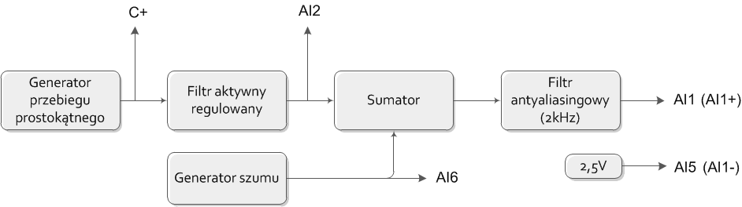

1. Struktura modułu analogowych sygnałów okresowych z zaznaczeniem wyprowadzeń.

Głównym wyjściem układu jest AI1. Wyjście to można skonfigurować jako RSE – wtedy sygnał zawiera składową stałą ponieważ jest mierzony względem masy całego układu. Wyjście można także skonfigurować jako różnicowe (**Differential**), wtedy wejście AI5 traktowane jest jako ujemny biegun (AI1-), ten sam sygnał mierzony jest względem odniesienia równego 2,5V.

Przykładowe przebiegi sygnału wyjściowego przedstawiono na Rys. 2 natomiast wyniki transformaty Fouriera na Rys. 3.

|  |  |
| --- | --- |
| a)  D:\6009_signal generator\Generator\ALL0008\F0002TEK.JPG | b)  D:\6009_signal generator\Generator\ALL0006\F0000TEK.JPG |

1. Przebiegi sygnału na wejściu AI1 w skrajnych ustawieniach potencjometru.

|  |  |
| --- | --- |
| a)  D:\6009_signal generator\Generator\ALL0004\F0004TEK.JPG | b)  D:\6009_signal generator\Generator\ALL0005\F0005TEK.JPG |

1. Transformata Fouriera na wejściu AI1 w skrajnych ustawieniach potencjometru.

Moduł posiada także dwa dodatkowe wyjścia AI2 oraz AI6, skonfigurowane jako RSE, do których podpięto odpowiednio wyjście sygnału odkształconego niezaszumionego bezpośrednio za filtrem oraz sygnału wyjściowego z generatora szumu.

* 1. **Moduł analogowych sygnałów nieokresowych**
  2. **Moduł wejść cyfrowych**
  3. **Moduł wyjść cyfrowych**
  4. **Moduł sterowania silnikiem**
  5. **Moduł licznika**

1. **LABORATORYJNE STANOWISKO BADAWCZE**
   1. **Obiekt badany**

- Karta generatora sygnałów,

* 1. **Urządzenia dodatkowe**

- Karta pomiarowa DAQ: NI USB-6009,

* 1. **Oprogramowanie**
* LabVIEW 2013 lub nowszy

1. **PROGRAM ĆWICZENIA – WYKAZ ZADAŃ DO REALIZACJI**

Kolejne kroki do wykonania podczas zajęć:

* Sprawdzenie działania karty DAQ w programie NI MAX:

- podpiąć kartę DAQ i zaczekać na jej zgłoszenie w systemie,

- uruchomić program MAX jeśli nie jest jeszcze uruchomiony,

- zaczekać na zgłoszenie karty DAQ w programie MAX,

- odczytać nazwę, pod jaką karta zgłosiła się w systemie,

- zmienić nazwę na „Dev\_<XY>”, gdzie <XY> to inicjały wykonującego ćwiczenie,

- wykonać reset karty,

* Zapoznanie się z możliwościami symulacji kart pomiarowych w NI MAX:

- sprawdzić jakie moduły posiada karta (Test Panels…),

- sprawdzić jak działają poszczególne moduły we współpracy z generatorem,

- zapisać najlepsze ustawienia akwizycji dla kanału AI1 (częstotliwość próbkowania  
oraz liczba próbek),

* Symulacja działania karty DAQ w systemie:

- skonfigurować wirtualna kartę NI USB-6210,

- zmienić nazwę karty na „Virt\_Dev”,

- przeprowadzić test karty (Test Panels…),

- sprawdzić jaki sygnał jest symulowany na wejściach analogowych,

- zapisać najlepsze ustawienia akwizycji dla kanału analogowego (częstotliwość próbkowania oraz liczba próbek),

* Metody tworzenia zadań (task) w LabVIEW:

- za pomocą kreatora przygotować zadanie pomiarowe odczytu kanału analogowego dla karty DAQ (nazwa zadania „AI1 Task”),

- za pomocą kreatora przygotować zadanie pomiarowe odczytu kanału analogowego dla symulowanej karty DAQ (nazwa zadania „Virtual Task”),

* Metody tworzenia skal dla czujników wielkości fizycznych z wyjściem analogowym

- przygotować skalę przeliczającą napięcie na wejściu AI0 karty DAQ na wartość temperatury w skali Celcjusza, do wejścia karty podłączony jest czujnik LM35 o współczynniku temperaturowym: 0 mV + 10.0 mV/°C,

- za pomocą kreatora przygotować zadanie pomiarowe odczytu temperatury z kanału AI0 w trybie **RSE**, pomiar na żądanie (**On demand**).

1. **PRZYKŁAD REALIZACJI ZADANIA – Przygotowanie symulowanej karty DAQ**

W tej części zadania należy zasymulować kartę NI USB-6210.

- PPM 🡪 Create New…

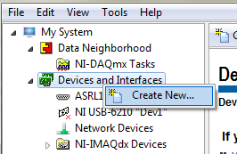

- Wybrać: *Simulated NI-DAQmx Device or Modular Instrument*

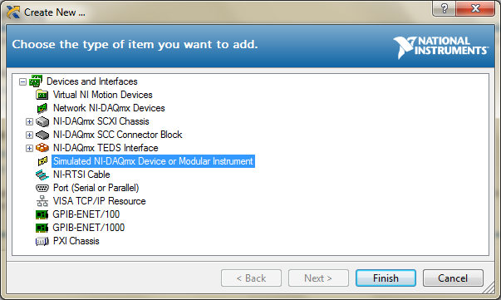

- w typie M (**M-series DAQ**) znaleźć kartę: **NI USB-6210**

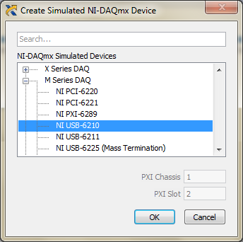

- Zatwierdzić wybór OK. i zaczekać na zainstalowanie sterowników karty i pojawienie się  
w programie MAX

- zmienić nazwę nowej karty na „Virt\_Dev”

1. **RAPORT**

Raport z przeprowadzonego ćwiczenia laboratoryjnego powinien zawierać opis kolejnych czynności wykonywanych w trakcie realizacji ćwiczenia, zrzuty ekranu dokumentujące wykonane kroki oraz zanotowane parametry konfiguracyjne kart DAQ (mogą być zawarte  
w tabeli)

1. **PYTANIA**

1. Wymienić elementy struktury i omówić funkcje przyrządu wirtualnego.

2. Porównać funkcjonalność klasycznych i wirtualnych przyrządów pomiarowych.

3. Omówić podstawowe elementy oraz funkcjonalność struktury pliku VI .

4. Czy jest wymagane tworzenie dedykowanej ikony dla każdego VI?

5. Podać możliwe powody oraz zalety tworzenia symulowanych kart DAQ.

6. Jaki sygnał jest na wejściu symulowanej karty DAQ.

# LITERATURA

1. LabVIEW Core 1 Course manual.
2. LabVIEW Core 1 Exercise book.
3. LabVIEW Core 2 Course manual.
4. LabVIEW Core 2 Exercise book.
5. Nota katalogowa LM35

Opracowanie: Marek Kciuk

# ZADANIA DO REALIZACJI PRZED PRZYSTĄPIENIEM DO ĆWICZENIA

- brak

# ZADANIA DODATKOWE PO WYKONANIU ĆWICZENIA

- w programie MAX przygotować skale do przeliczania napięcia wyjściowego czujnika  
na wartość temperatury w skalach Kelwina i Fahrenheita,

- przygotować tabelę przeliczników między skalami Kelwina, Celsjusza i Fahrenheita (**UWAGA!** Tabela będzie potrzebna na następnych ćwiczeniach)

|  |  |  |  |
| --- | --- | --- | --- |
| Współczynniki (a,b) | Kelwin, K | Celsjusz, oC | Fahrenheit, oF |
| Kelwin, K | 1, 0 |  |  |
| Celsjusz, oC |  | 1, 0 |  |
| Fahrenheit, oF |  |  | 1, 0 |

# ZAŁĄCZNIKI

## Dodatkowe informacje